**Con más de mil unidades vendidas en México, Lexus supera sus propios límites antes que concluya el primer semestre del 2023**



**Ciudad de México, 02 de junio de 2023.-** Lexus sigue posicionándose entre las preferencias de los invitados que buscan un vehículo que sea sinónimo de lujo, vanguardia y calidad. Gracias a esto, la marca ha rebasado las mil unidades vendidas en México antes de que termine el primer semestre del año, superando los números registrados en el mismo periodo en 2022 (entre enero y mayo), según cifras del informe “*Venta al público y producción de vehículos ligeros por marca, modelo, segmento y país origen*”, publicado por el INEGI.

Al respecto, Osiel Pinal Campirán, *Head of marketing and PR* de Lexus México, comentó:

“*Lograr la venta de más de mil unidades en los primeros cinco meses del año supera la proyección que teníamos; sin duda esto solo fue posible gracias al trabajo y la pasión de un equipo excepcional, comprometido por ofrecer innovación, lujo, seguridad y tecnología a cada uno de nuestros invitados*”.

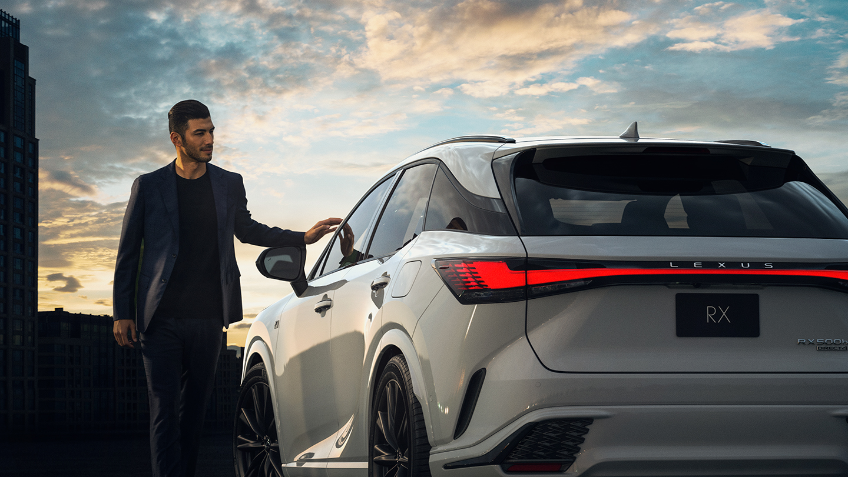

*Imagen cortesía de la marca*

*Lexus RX*

Lexus nace en 1989 como la firma *premium* de la automotriz japonesa Toyota, una marca creada y pensada para quienes quieren vivir el lujo a través de sensaciones profundas, emociones, pasiones y alegrías que conformen una experiencia de vida.

Para lograrlo, Lexus ofrece adelantos tecnológicos creativos e innovadores de cara al futuro, pues como marca entiende bien que *el riesgo no es fallar, sino quedarse estancado*. Estas tecnologías, además, buscan dejar una huella emocional indeleble en la experiencia de cada uno de los invitados que visitan las concesionarias de la marca.

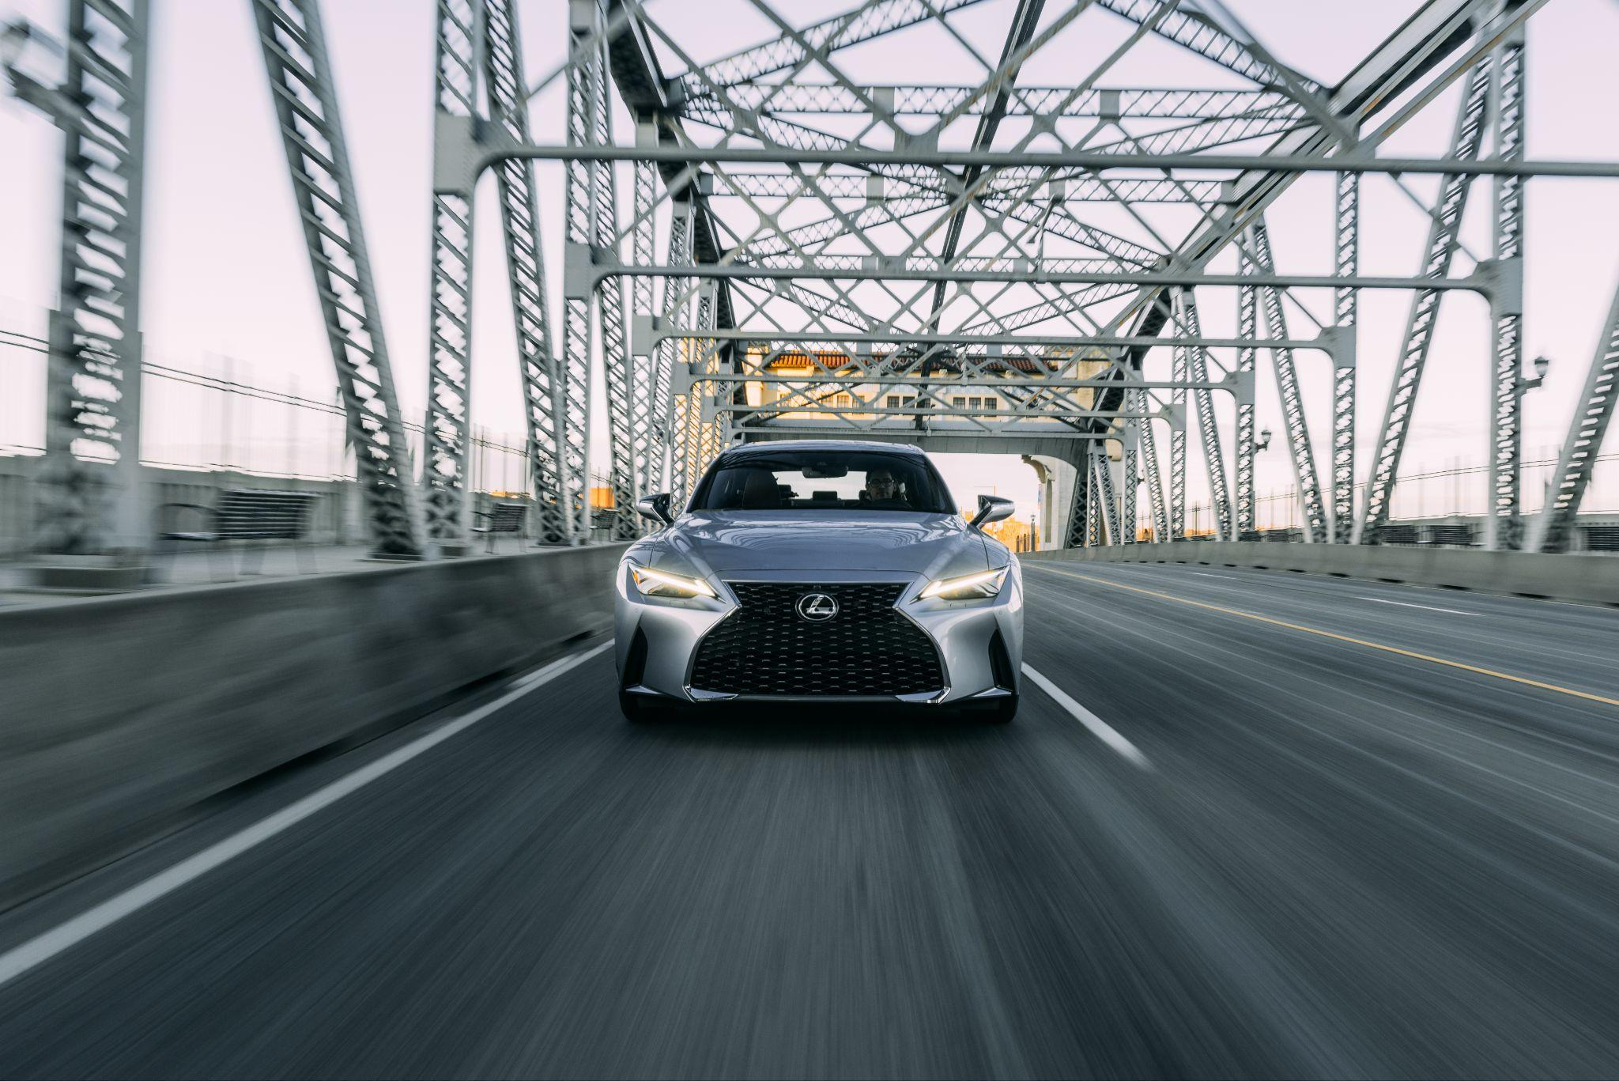

*Imagen cortesía de la marca*

*Lexus IS*

Desde su arribo a México, Lexus se ha comprometido por brindar el mejor portafolio y calidad de vehículos, desde los sedanes como **ES** en sus versiones a gasolina e híbrida; un **LS** híbrido que nos invita a rebasar nuestros propios límites y el lanzamiento del mes de enero del presente año Lexus **IS,** un ícono con esencia deportiva. Además, están las SUVs: **LX** dominante en diseño e innovación; **NX** que hace gala por su increíble diseño; el modelo **UX,** ideal para descubrir la ciudad y **RX** con dos versiones capaces de revolucionar emociones con poder y rendimiento.

Lexus México está listo para recibir con gran emoción el segundo semestre del año, el cual estará lleno de sorpresas que satisfarán a la industria automotriz y al mercado mexicano.

**Síguenos en:**

* Instagram: [lexusmex](http://www.instagram.com/lexusmex/)
* Facebook: [LexusMx](http://www.facebook.com/LexusMx)
* Twitter: [Lexus_Mex](http://www.twitter.com/Lexus_Mex)
* Youtube: [Lexus México](https://www.youtube.com/channel/UCnsxq3iwIFyMXgtkgNRrbZw)

**Contacto de prensa:**

**Sharon Cano**

PR Account Executive

[sharon.cano@qprw.co](mailto:sharon.cano@qprw.co)

55 1812 1582

**María Fernanda Galicia**

PR Assistant

[mariafernanda.galicia@qprw.co](mailto:mariafernanda.galicia@qprw.co)

55 5172 9812

-----

**Acerca de Lexus:**

**En 1989, Lexus fue lanzado con el sedán LS y una experiencia para los clientes que ayudó a definir la industria automovilística premium. En 1998, Lexus introdujo la categoría de crossover de lujo con el lanzamiento del Lexus RX. Líder en ventas de híbridos de lujo, Lexus presentó el primer híbrido de lujo del mundo y desde entonces ha vendido más de 1,5 millones de vehículos híbridos.**

**Lexus, una marca global de automóviles de lujo con un compromiso inquebrantable con el diseño audaz y sin concesiones, la artesanía excepcional y el rendimiento atractivo, ha desarrollado su línea para satisfacer las necesidades de la próxima generación de clientes de lujo globales y actualmente está disponible en más de 90 países en todo el mundo.**

**Los asociados y miembros del equipo de Lexus en todo el mundo se dedican a crear experiencias increíbles que son exclusivamente Lexus. experiencias que son exclusivamente Lexus, y que emocionan y cambian el mundo. Para mayor información, entra a www.lexus.mx**